^{(Фамилия Имя Отчество)}
ОСНОВНАЯ ИНФОРМАЦИЯ:
Дата рождения: | 10.12.2002 | 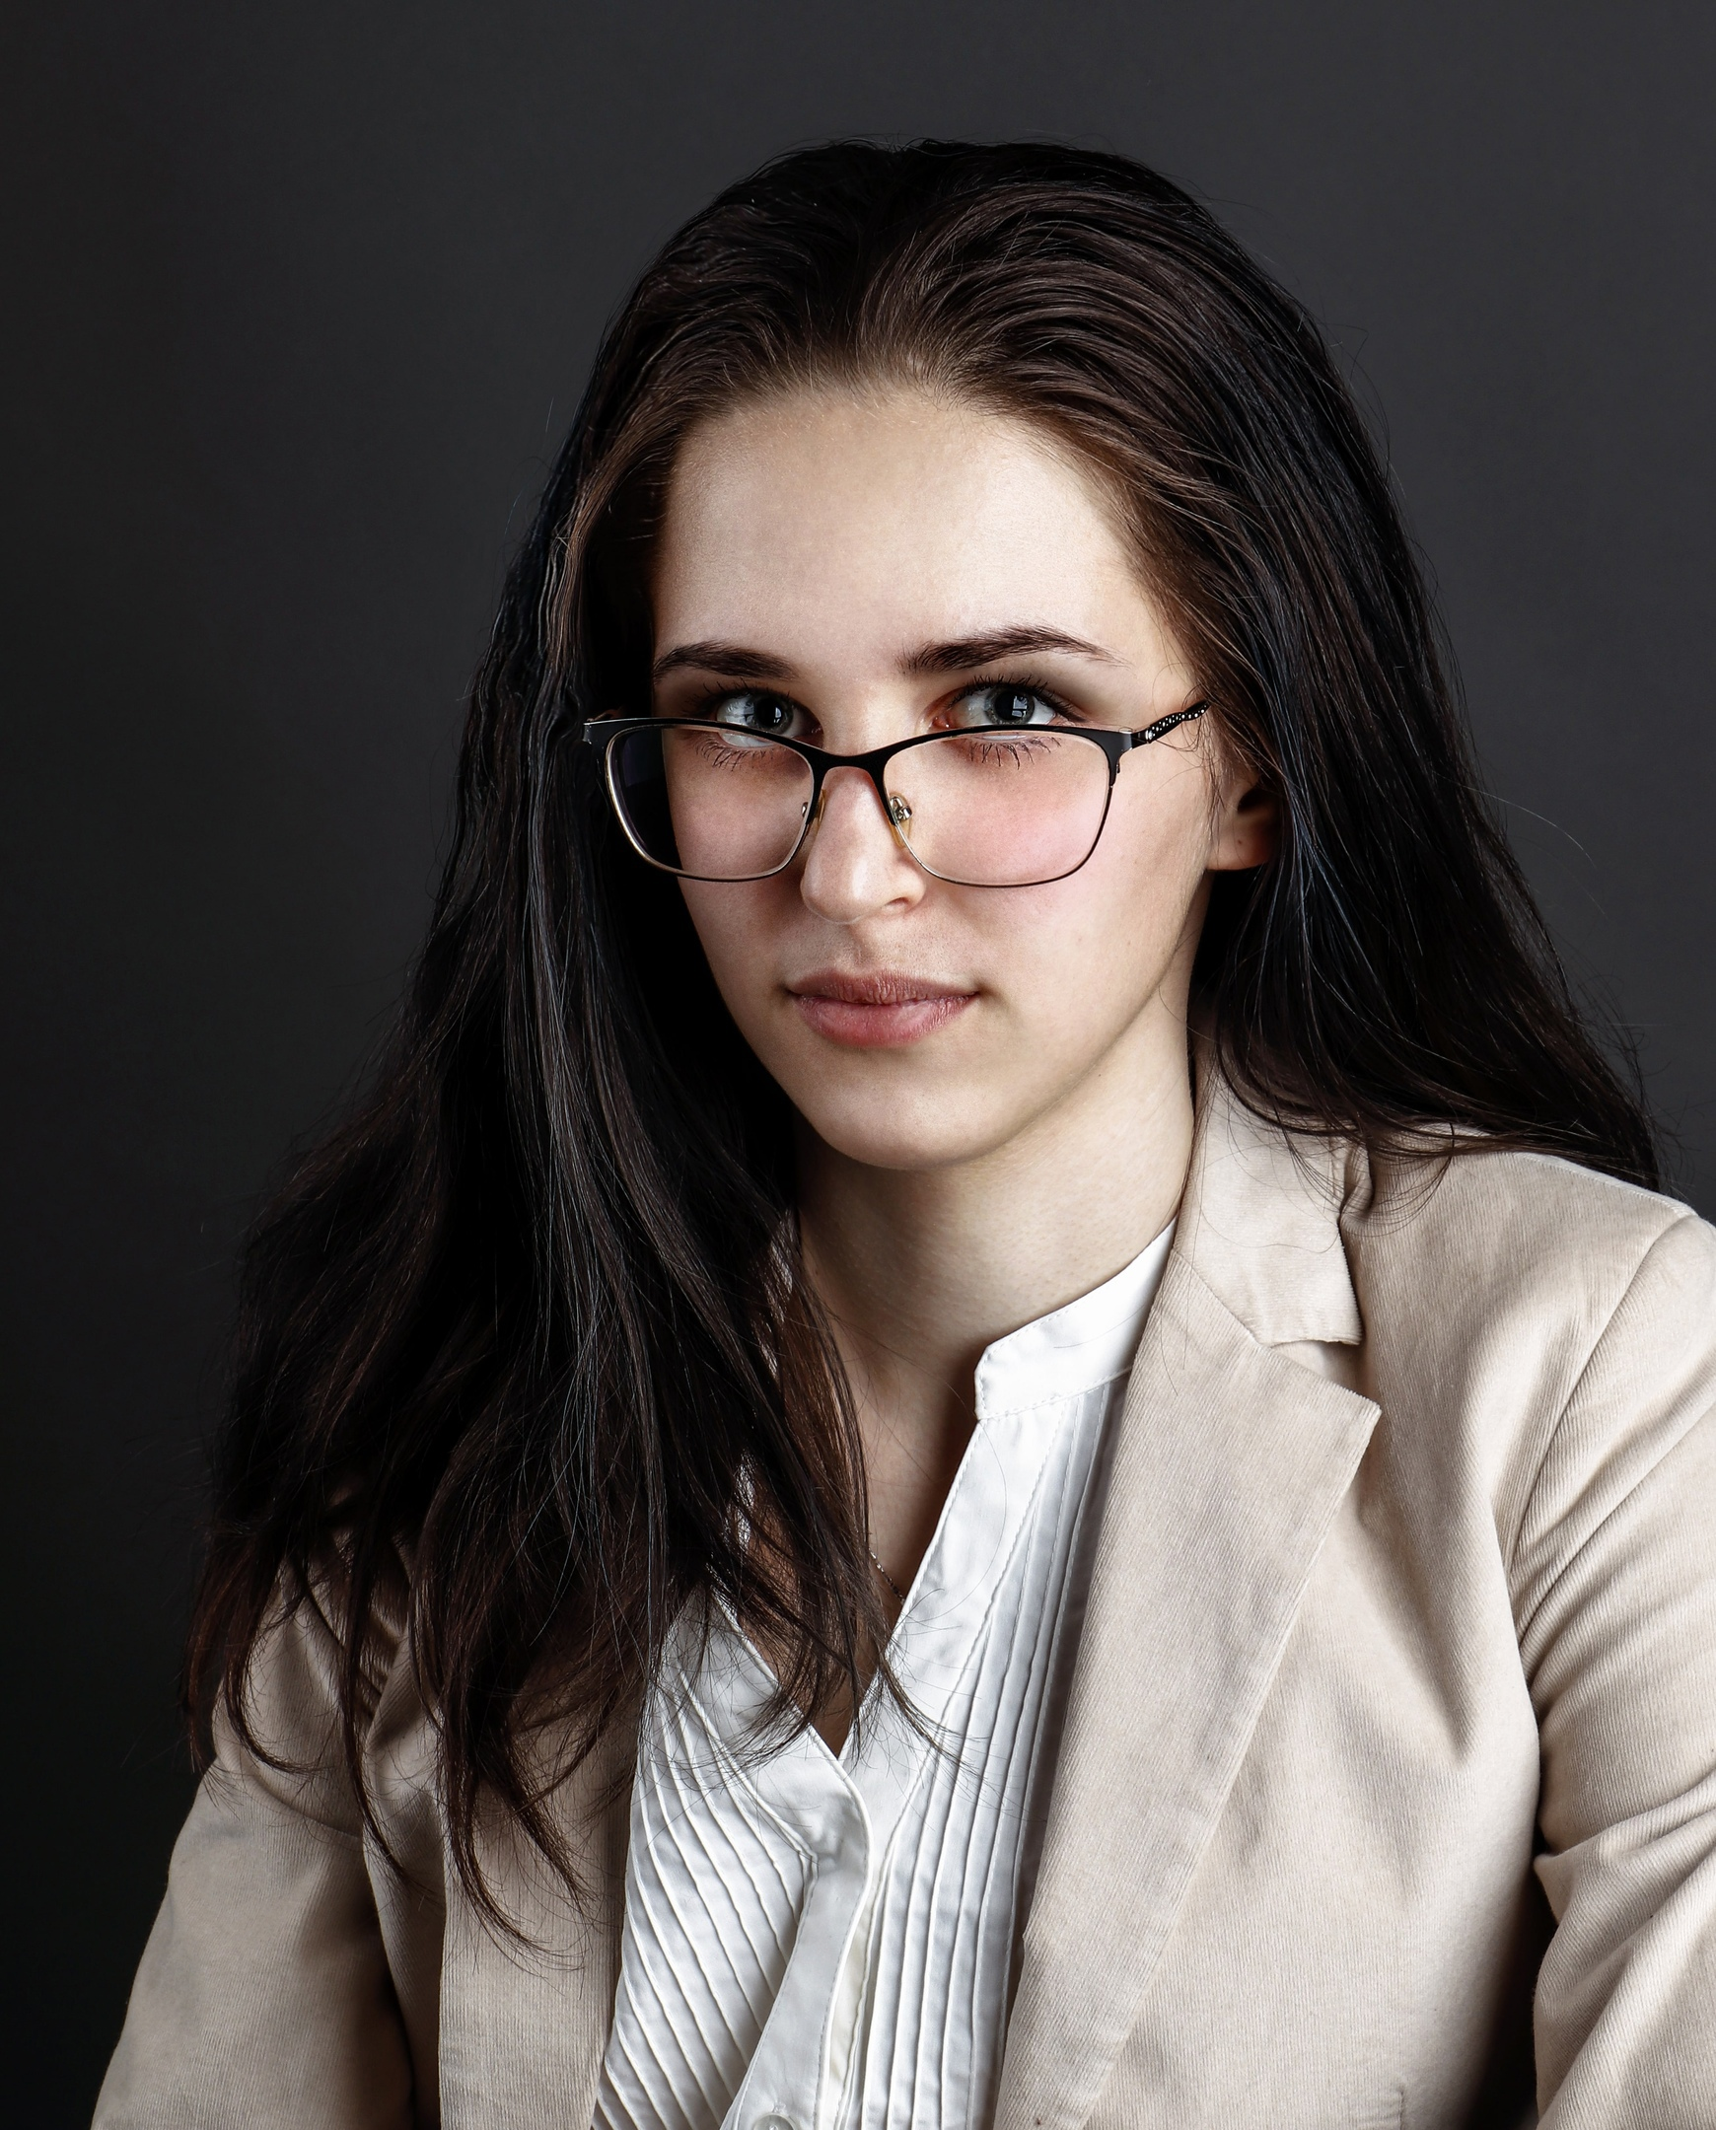
Семейное положение: | Не замужем
Место жительства: | Г. Хабаровск
Телефон: | 8 (914) 402-50-90
E-mail: | bluecatdi02@gmail.com
ЦЕЛЬ: | Соискание должности Фотограф
ОБРАЗОВАНИЕ:
Период  обучения | Наименование образовательного  учреждения | Специальность/профессия
2018- н.вр. | Краевое государственное автономное профессиональное образовательное учреждение «Хабаровский технологический колледж» | Техника и искусства фотографии
ДОПОЛНИТЕЛЬНОЕ ОБРАЗОВАНИЕ:
Название пройденного курса | Название организации, проводившей курсы | Год окончания
«Основы фотоискусства» | КГА ПОУ «Хабаровский технологический колледж» | 2018 г.

Опыт работы,  Практика: | 2021 ноябрь КГБУ Хабаровский специальный дом ветеранов, съемка портретов  2021
Данные о курсовых и дипломных работах: | МДК 01.01 Курсовая работа на тему: Художественная фотография черно-белого г. Хабаровска. Цель КР: создание проекта черно-белой фотографии г. Хабаровска  МДК 02.02 Курсовая работа на тему: Разработка бизнес-план фотостудия «PhotoLine» Цель КР: составление бизнес проекта  МДК 03.01 Курсовая работа на тему: Рекламная фотография «Меню фастфуда». Цель КР: создание меню для фастфуда  Выпускная квалификационная работа на тему: «Рекламный натюрморт. Проект «Левитация»». Цель ВКР: создание рекламного натюрморта
Профессиональные навыки: | Имею навык: Выполнять фотосъемку, формирование комплекта фотографий на документы и вывод на печать в соответствии с техническими требованиями и  рекомендациями. Выполнять фотосъемку индивидуальных и групповых портретов с классическими схемами светового и композиционного решения в студии. Выполнение работ ретушера, выполнять ретушь и коррекцию методами компьютерных технологий. Работать в команде, эффективно общаться с коллегами, руководством, клиентами. Выполнять фотосъемку портретов, пейзажей, натюрмортов, репортажей.
Дополнительные навыки: | Владение программами: Adobe Photoshop, Adobe Lightroom, Adobe InDesign, Word
Личные качества: | Дружелюбна и доброжелательна, стараюсь любыми способами избегать конфликтов, коммуникабельна. Ответственная и пунктуальная.
На размещение в банке данных резюме выпускников на сайте колледжа моей персональной информации и фото СОГЛАСЕН(-НА)

